РАБОТАЮТ КРУЖКИ
ДЛЯ УЧАЩИХСЯ 2 КЛАССА
В МБОУ НОШ № 1 (филиал)
(в соответствии с требованиями ФГОС НОО)
 | Название кружка | Руководитель | Время  проведения
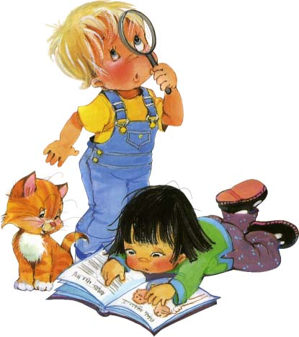 | «Сделай сам» | Аксюк  Наталья  Владимировна | Понедельник  14.55-15.25  Четверг  14.55-15.25
 | «Улыбка» | Усталова  Наталья  Васильевна | Понедельник  14.20-14.50  Четверг  14.20-14.50

